小学校の教職員のみなさまへ

**ＪＡグループの**

**食農教育をすすめる**

**子ども雑誌**

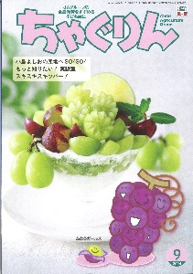

授業でも！

つかえる

*VOL.137*

◇記事名： 『ちゃぐりん』 2024年9月号　42～47ページ

みんなで育ててつなごう！伊敷長なす



精霊のように顔を土で**→**

化粧するセピック川近

くの村の子ども

（パプアニューギニア）

**←**日干しレンガを積み上げた摩天楼の町ジバーム（イエメン）

**５１ページ**

◇対象：総合的な学習の時間 （３年生～６年生）

生活科 （１年生～２年生） / 社会科 （３年生～５年生）

育てて食べる活動には、様々な教育的価値があります。今回は、伝統野菜に目を向けてみましょう。

伝統野菜は、それを守り続けてきた人の工夫や努力、思いや熱意が込められています。さらに日本各地にある伝統野菜に着目し、ＩＣＴと組み合わせることで、遠く離れた地域との交流を通して、自分の地域を見つめ直す教材にもなります。伝統野菜を授業に取り上げる水先案内人として、長なすの記事を活用する事例を提案します。

文・藤本勇二 (武庫川女子大学 教授)

**１：**地域の伝統野菜の学習をしよう

（３～６年生 総合的な学習の時間/１～２年生 生活科/３～５年生　社会科）

『ちゃぐりん』の記事をきっかけに、地域の伝統野菜に目を向ける授業プランです。まずは、長なすの記事を子どもたちと一緒に読んだ感想を話し合います。「野菜を育てて紹介するっておもしろそう。」「自分たちの地域に伝統野菜はあるのかな。」「育てるのは難しくないかなぁ。」「誰かに教えてもらいたい。」そんな言葉を子どもたちから、引き出すようにします。そこで、地域の伝統野菜を授業で取り上げ、子どもたちと話し合います。地域の高齢者の方や農家の方、ＪＡの職員の方に聞きながら、伝統野菜を探してみましょう。自分たちの活動を見直してさらなる向上をはかったり、修正したりしながら自分たちで検討することができる良さがあります。

長なすの記事を読み進めると、どのように学習を進めていけばいいのかという全体の見通しだけでなく、育てて食べる、広げる、つなげるといった視点からも、自分たちの地域の伝統野菜を教材にした学習の進め方を考える

あしがかりになります。また、ＳＤＧｓを実現する観点から見ても伝統野菜は大きな価値を持っています。

生活科であれば、自分と伝統野菜との関わり、社会科であれば栽培の工夫や努力、総合的な学習の時間であれば、探究的な活動に仕立てていく、こうした教科の特性も踏まえながら、伝統野菜を授業に取り入れてみませんか。

**２：**自分たちの地域の伝統野菜を紹介しよう

（３～６年生 総合的な学習の時間/１～２年生 生活科/３～５年生　社会科）

『ちゃぐりん』の伊敷長なすの記事を読んで、活動に興味を持った子どもたちと自分の地域の農産物から全国に目を向け、交流を進めるプランです。このプランは、伝統野菜を持っている地域におすすめです。ナスであれば、記事にある小学校のように、日本各地のナスを調べたり、実物に出会ったりすることで、自分たちの地域のナスと比べて、形や大きさ、特徴の違いに目が向きます。そこで、それぞれの地域のナスをオンラインで紹介しあう学習に進めていきます。交流先の学校の児童生徒への説明という、相手意識を持って話をすることで、自分たちの地域への理解がますます深くなります。また、多様な形態的特徴のある伝統野菜の価値にも目を向けるとともに、伝統野菜を守り、伝えていく地域の人々の思いはどこも共通であるという深い学びにつながることでしょう。直接体験とＩＣＴをつなげたハイブリッドの学習を実現できるのです。もし相手の学校が見つからなくても、ＪＡの方や農家の方と交流して教えてもらうスタイルもあります。ＪＡの方や農家の方にとっても、地域の農産物を見つめ直すよい機会となるはずです。もちろん、ダイコンやニンジンなど、様々な伝統野菜での応用が可能です。

この延長線上にあるのは、難波の伝統野菜や京野菜、加賀野菜など、【〇〇野菜】と名前のつく伝統野菜だけにかぎらず、日本各地のＪＡの主要な農産物、トマトやスイカ、トウモロコシやジャガイモなど、どんな野菜でも教材として、産地を結ぶ学習にもつなげられる可能性を秘めています。

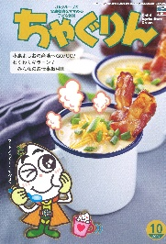

ＪＡグループの食農教育を

すすめる子ども雑誌

**子どもたちに伝えたい！**



Child Agriculture Green

２０２４年１０月号

おすすめ記事

掲載ページ：P２０-２３

マグカップごはん

野菜

今月号の「食＆農特集」は、マグカップごはん。

いつも使っているマグカップに具材とごはんを入れて、

電子レンジでチンするだけでチャーハンやピラフが作れます。他にもビビンバやリゾットにしても楽しめます。１人分が簡単にできるので、軽食やおやつにもぴったりです。

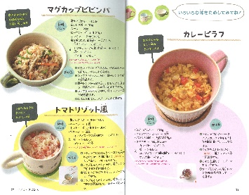

秋の木の実を見つけに行こう！

掲載ページ：P６-９

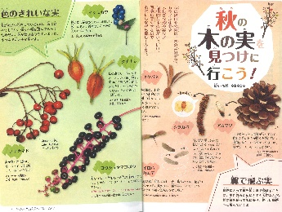

秋の野山や公園は、カラフルな実やふしぎな形の実など、個性的な木の実がいっぱい。まるで木の実の宝庫のようです。色がきれい、味がおいしい、からがかたい、種を飛ばしやすい形など、それぞれいろんな特徴を持っています。

写真は実寸大なので、参考にして探してみてください。

段ボール箱オーブンを作ろう！

掲載ページ：P４２-４７

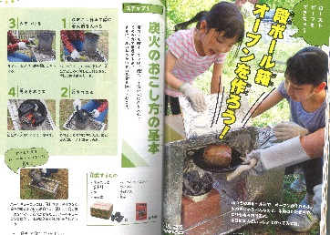

ふつうの段ボール箱がオーブンに変身！段ボール箱の内側にアルミホイルをはりつけて、中に炭を入れてその火力で調理します。火力はじゅうぶんあるので、ローストビーフやピザなども楽々焼けます。作業する時はかならず大人の人と一緒に行いましょう。

ちゃぐりんハンドメイドクラブ

掲載ページ：P５７-５９

135

ハロウィンにぴったりなカボチャや、帽子をかぶった

かわいいおばけの風船人形を作ってみませんか。

風船に輪ゴムをかけたり、目や口を貼って仕上げていきましょう。ムニムニしていて、くせになるさわり心地のヒミツは、風船の中につまった小麦粉です。

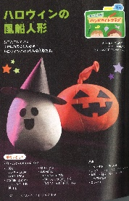

★ 配信中のコンテンツ ★

食農教育紙芝居

『ちゃぐりん』食農クイズ



紙芝居コンクール入選作品の

紹介や、小島よしおさん演じる

紙芝居の動画が見られます。

毎月の『ちゃぐりん』の中から、食や農にまつわるクイズを

10問出題しています。

11月号予告　あつあつ！フライドきのこ・・・・・カリッとした衣とエリンギの食感が楽しめるフライの作り方をご紹介。

ＪＡグループ　（一社）家の光協会